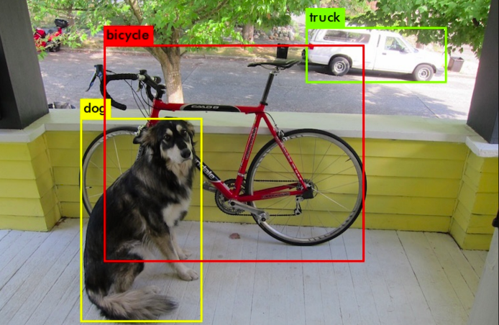
Figuur 1: Bron [4]
Ruben Nab (500877814) en Ben van Merkom (500932455)
Hogeschool van Amsterdam | Rhijnspoorplein 1, 1091 GC Amsterdam
Mensendetectie met YOLOv8s
Robotic project Groep 3: Gemaakt in opdracht voor het Datalab
Inhoudsopgaven
1. Probleemdefinitie 2
2. Methode selectie 3
2.1. Dieptedetectie 3
2.2. Bewegingsdetectie 3
2.3. YOLO (You Only Look Once) 3
2.4. Beslissing 3
2.5. Jetson vs Raspberry 3
3. Implementatie 4
3.1. Camera 4
3.2. Software 4
3.2.1. Data verzamelen 4
3.2.2. Annotaties 4
3.2.3. YOLO 5
4. Resultaten 6
4.1. Confusion matrices 6
4.2. F1-convidance curves 6
4.3. Errors & Losses 7
5. Conclusie & Discussie 8
6. Bronvermelding 9

Probleemdefinitie
Op de vijfde verdieping van het Jakoba Mulder Huis bevindt zich het lokaal Datalab. Dit lokaal kent veel in- en uitloop, waardoor het lastig is om een actueel overzicht te hebben van het aantal aanwezige personen. Onze opdrachtgever heeft behoefte aan een systeem dat op elk moment kan aangeven hoeveel mensen er in het lokaal aanwezig zijn. Voor dit doel wordt gebruikgemaakt van camera’s die bij de ingang en in het lokaal zijn geplaatst, evenals een Raspberry Pi en een NVIDIA Jetson Orin. Het systeem moet voldoen aan de eis dat er geen beelden of persoonsgegevens worden opgeslagen, in verband met de geldende privacyregels. De uitdaging is om een methode te ontwikkelen die personen telt op basis van camerabeelden, zonder schending van privacy.

Methode selectie
Met de planning van dit project waren er drie verschillende methodes gezien als beste opties, daarvan hebben we uiteindelijk een van gekozen.

Dieptedetectie
Bij dieptedetectie wordt gebruikgemaakt van dieptescans om lichaamsdelen te identificeren en te lokaliseren. Deze methode is robuust en kan hoge verwerkingssnelheden behalen, zelfs op commerciële hardware[3]. Een nadeel is dat de complexiteit relatief hoog is en dat de methode vaak meer mogelijkheden biedt dan strikt noodzakelijk voor dit project. Een succesvolle implementatie kan echter wel mogelijkheden bieden voor toekomstige uitbreidingen, zoals het herkennen van activiteiten.

Bewegingsdetectie
Met behulp van achtergrondsubtractie, bijvoorbeeld via OpenCV, kunnen objecten in de voorgrond als ‘blobs’ worden gedetecteerd [2]. Deze aanpak is relatief licht qua rekenkracht en eenvoudig te implementeren. Een beperking is dat het onderscheid tussen personen en objecten die een vergelijkbare vorm hebben (bijvoorbeeld een paal) niet altijd betrouwbaar is. Dit maakt de methode minder robuust in complexere omgevingen.

YOLO (You Only Look Once)
YOLO is een bestaand deep learning-model voor objectdetectie, dat lokalisatie en classificatie combineert [1]. Het model kan personen onderscheiden van andere objecten door middel van bounding boxes. YOLO is toegankelijk, goed gedocumenteerd en in de praktijk effectief gebleken voor persoonsdetectie. Een nadeel is dat het trainen of aanpassen van het model extra rekenkracht en dataverwerking kan vereisen.

Beslissing
Uiteindelijk is YOLO gebruikt voor dit project, de afweging van goede toegankelijkheid en documentatie is wat de doorslag gaf, naast wat voorgaande ervaring met deze methode.
Naast de methode waren er ook afwegingen met gebruik van hardware, dit zou eerst zoals gegeven en volgens de plan van aanpak de jetson orin worden, daarentegen is er tijdens het project duidelijk geworden dat de raspberry beter passte bij het project.

Jetson vs Raspberry
De jetson orin bevat veel meer rekenkracht dan de raspberry en vooral in combinatie met yolo zou een betere optie zijn vooral aangezien er trainingen gedraaid moesten worden. Het probleem daarentegen lag aan de beschikbaarheid voor cameras en documentatie daarvan. Daarom werd er overgestapt naar de raspberry, hiermee was er een camera beschikbaar die in beeld bracht wat nodig was. De raspberry kan het yolo netwerk aan alleen de trainingen zouden ergens anders gedaan moeten worden, dit werdt daarentegen geen belemmering voor het project.

Implementatie

Camera
De gebruikte camera is een Waveshare IMX219-200 met een 8MP IMX219-sensor en een field of view van 200 graden [1]. Deze camera is gekozen vanwege de hoge resolutie (3280×2464), de lage vervorming (<11%) en het gebruiksgemak in combinatie met zowel de Jetson Orin als de Raspberry Pi-varianten.
De hoge resolutie draagt bij aan scherpere detectie van kleinere objecten, terwijl de lage vervorming zorgt voor een egaler beeld aan de randen van de fisheye-lens. Hierdoor heeft het YOLO-model meer bruikbare pixels voor het detecteren van hoofden. Daarnaast leidt de beperkte vervorming tot minder vertekende beelden aan de randen van de camera, wat het voor YOLO eenvoudiger maakt om patronen te herkennen.
Voor het verzamelen van data om het YOLO-model te trainen is de camera, in combinatie met een Raspberry Pi 4, opgehangen aan het plafond van lokaal 05E03. Gedurende de periode van 19 november tot 10 december heeft de camera elke 15 minuten foto’s gemaakt tijdens reguliere schooltijden. Deze foto’s zijn vervolgens opgeslagen op Git, zodat ze gesynchroniseerd konden worden met de laptops waarop de training is uitgevoerd.

Software

Data verzamelen
De software bestond uit twee onderdelen, het programma om een foto te maken en detectie uit te voeren, en het tijdelijke deel van een script in de raspberry om elke 15 minuten een andere python programma op te roepen om een foto te maken.
De foto maken is simpel, in de pi kan je gebruikmaken van systemctl, hier maak je twee services aan, de service die de pythonfile oproept en de timer die dat triggert. Deze ingesteld op elke 15 minuten en in het python programma is er dan toegevoegd dat als de tijd buiten 08 en 20 valt dat het programma meteen eindigt.
De detectie runnen maakt gebruik van Yolo, wat betekent dat de library zo goed als alles regelt, het standaard model wordt dan vervangen door het getraind model. Het programma maakt de foto, wijzigt het naar het juiste format en voert de detectie uit. Dan scoort het iedere detectie met een zekerheid en print dat uit.
Als laatste is het python programma toegevoegd als snelkoppeling in de pi waardoor hij in terminal aangeroepen kan worden door simpelweg detectPeople uit te voeren.
Omdat de raspberry aan het plafond hangt was er ook een remote access nodig, dit kwam in de vorm van raspberry connect. Een programma dat bij de installatie kwam en toegang biedt tot of los een teriminal of screenshare.

Annotaties
Voor het maken van de annotaties is gebruikgemaakt van de CVAT-annotatiesoftware. Dit is gedaan in overleg met Robin Buis. De in totaal 716 gemaakte foto’s zijn eerst opgesplitst in twee datasets: 100 foto’s voor het validatieproces en 616 foto’s voor het trainen van het model.
Vervolgens zijn er twee taken aangemaakt binnen CVAT. De eerste taak bestond uit het annoteren van de trainingsset en de tweede taak uit het annoteren van de validatieset. De keuze voor CVAT is gemaakt omdat deze software het mogelijk maakt dat meerdere personen gelijktijdig aan de annotaties kunnen werken.

YOLO
Voor dit onderzoek zijn twee verschillende YOLOv8-modellen getraind op de fisheye-foto’s, namelijk YOLOv8n en YOLOv8s. Het YOLOv8n-model beschikt over 3,2 miljoen parameters, terwijl het YOLOv8s-model 11,2 miljoen parameters bevat [2].
Er is bewust gekozen om twee modellen te trainen vanwege de afweging tussen snelheid en precisie. Omdat YOLOv8n ongeveer 71% minder parameters heeft dan YOLOv8s, zal dit model sneller kunnen functioneren op de Raspberry Pi. Het YOLOv8s-model daarentegen kan, door het grotere aantal parameters, complexere patronen herkennen, wat het model mogelijk stabieler en nauwkeuriger maakt.
Voor het trainen van beide modellen de parameters gebruikt zoals weergegeven in Figuur 2 en 3.
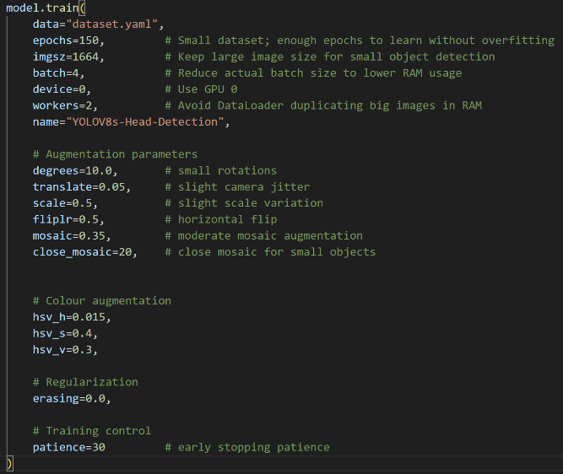
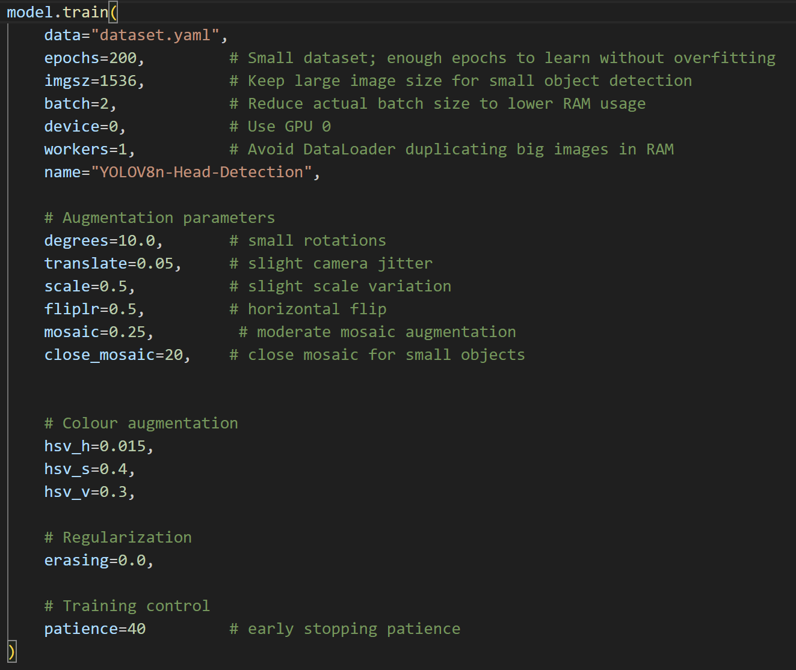
Figuur 2: Parameters voor het trainen van het YOLO V8s model
Figuur 3: Parameters voor het trainen van het YOLO V8n model

Resultaten

Confusion matrices
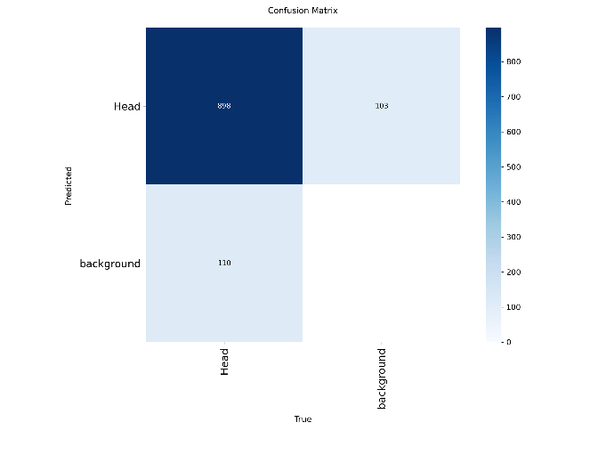
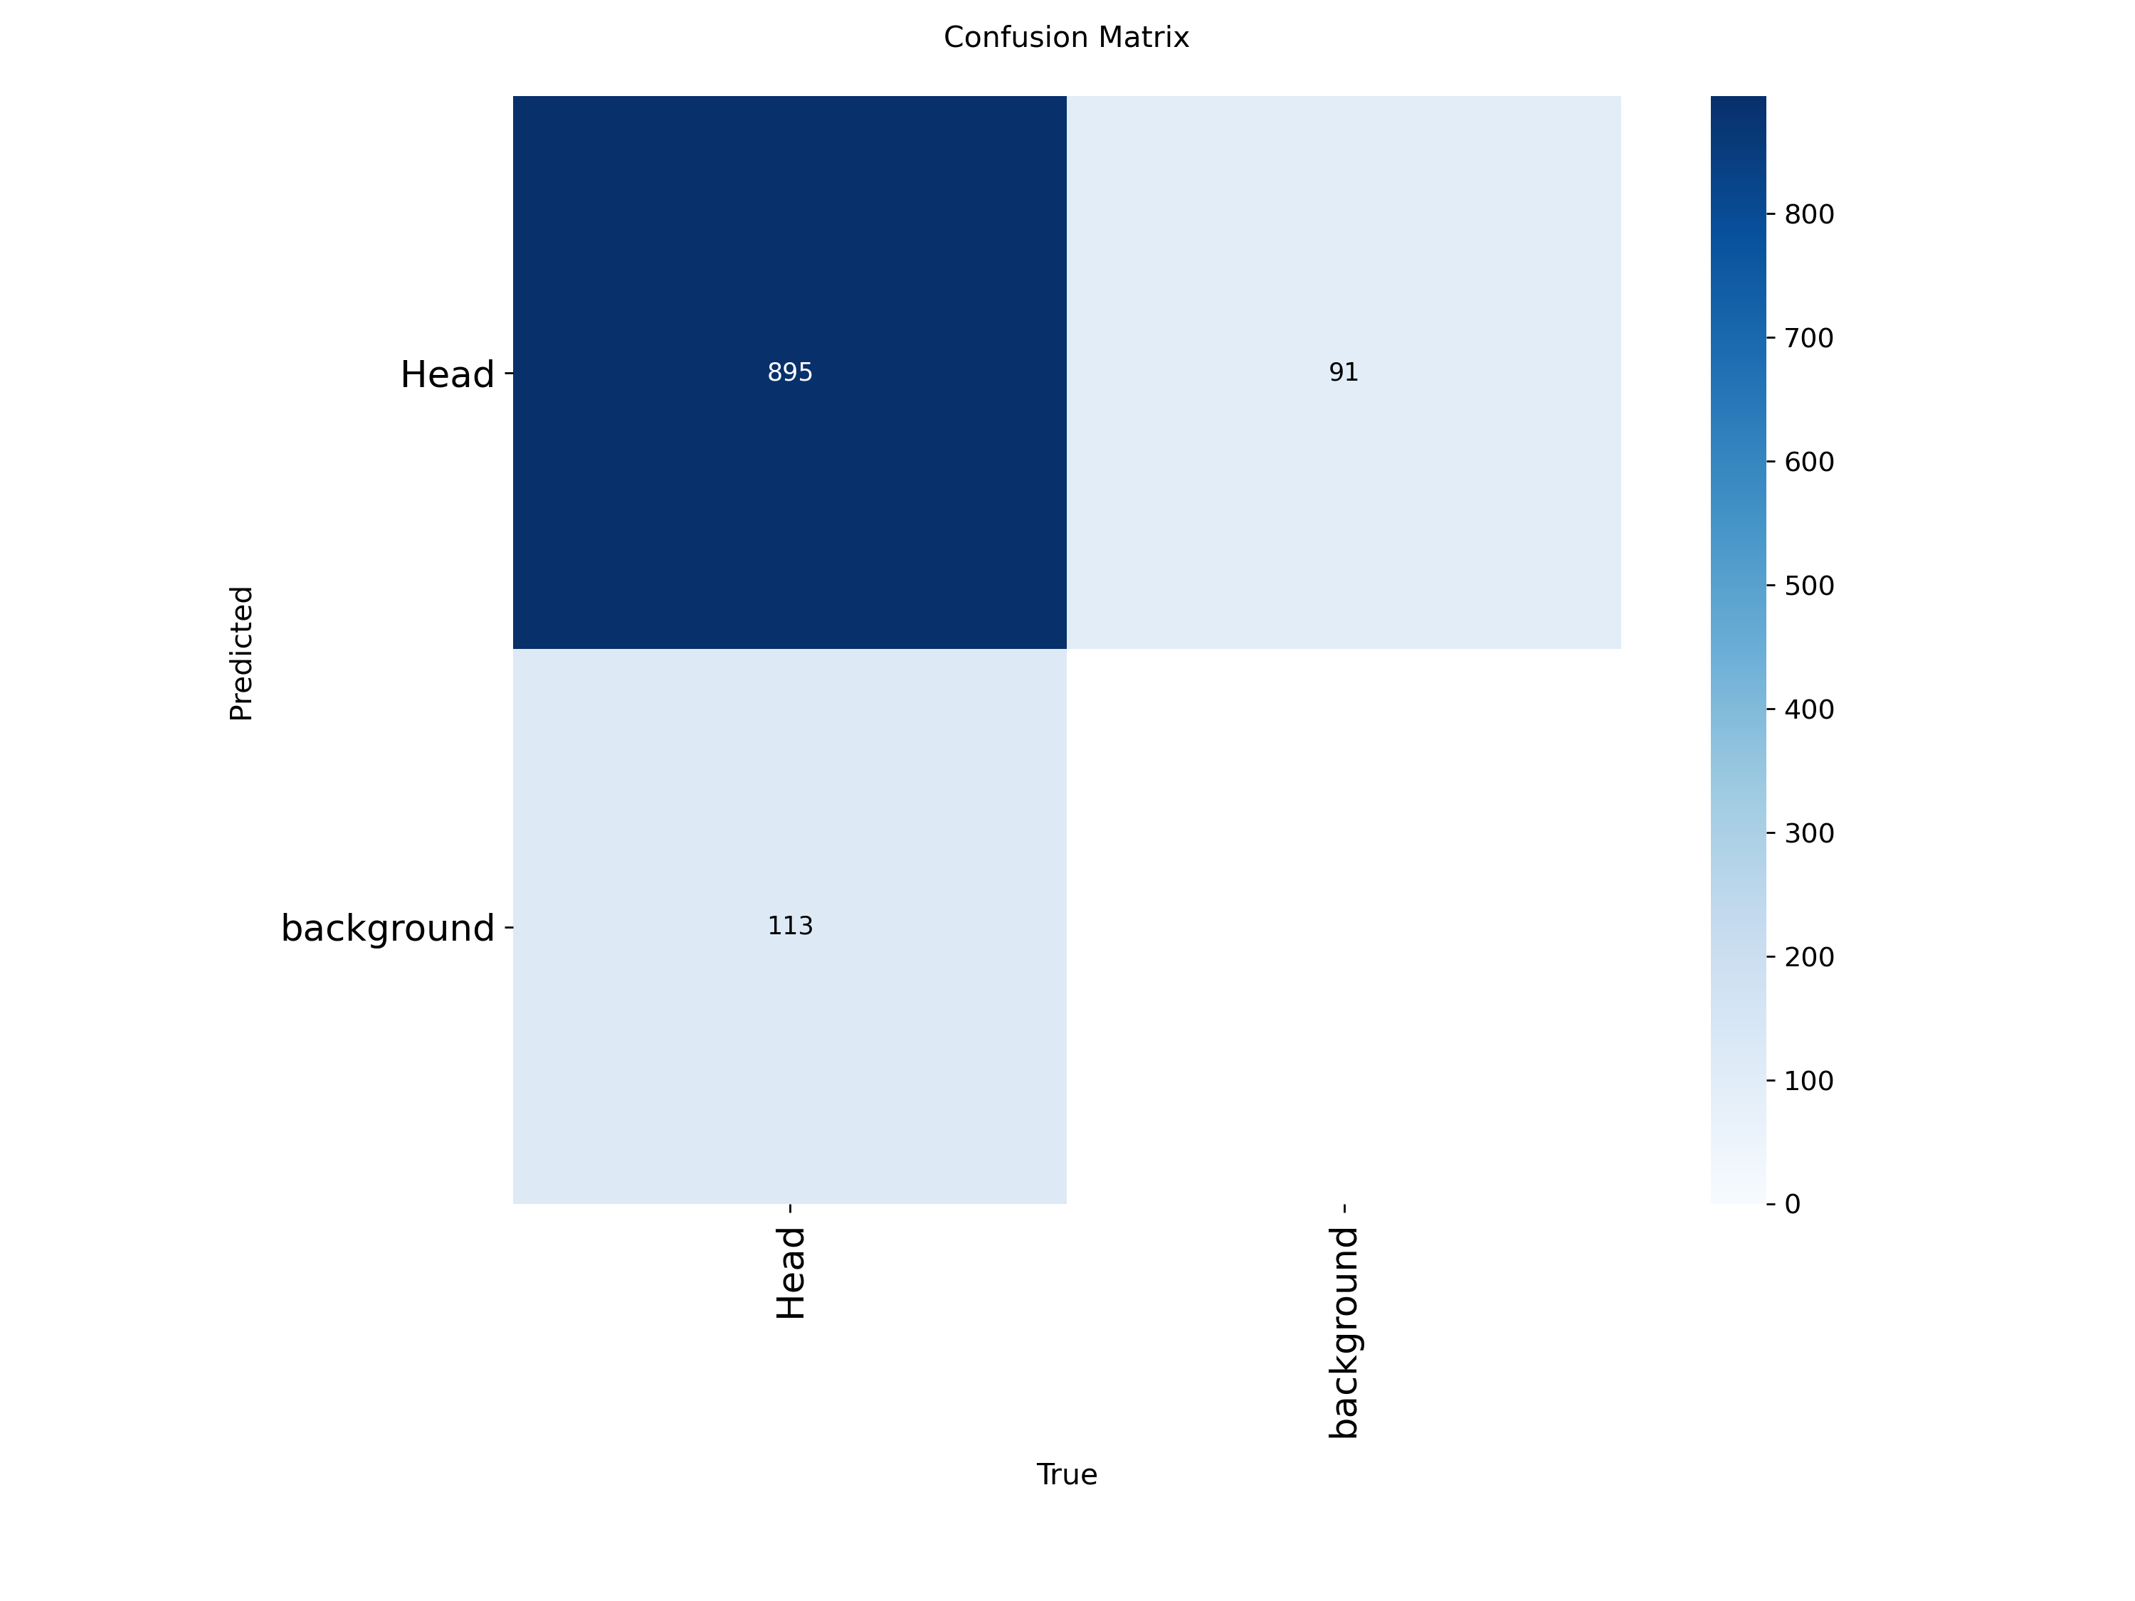
Zoals te zien in Figuur 4 en 5 produceren zowel het YOLOv8s als het YOLOv8n model een vergelijkbaar aantal true positives (895–898). Het belangrijkste verschil zit in het aantal false positives: het YOLOv8s model genereert er 91, terwijl het YOLOv8n model er 103 produceert. Dit betekent dat YOLOv8s iets minder vaak achtergrondobjecten onterecht als “Head” classificeert.
Figuur 4: Confusion matrices van het YOLO V8s model
Figuur 5: Confusion matrices van het YOLO V8n model

F1-convidance curves
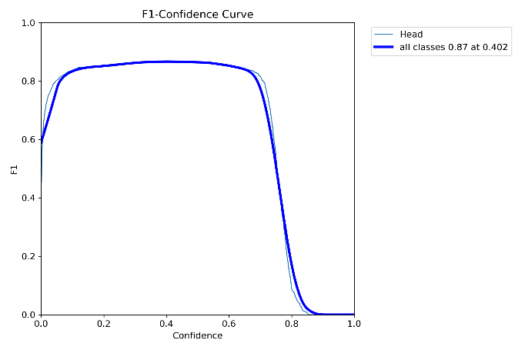
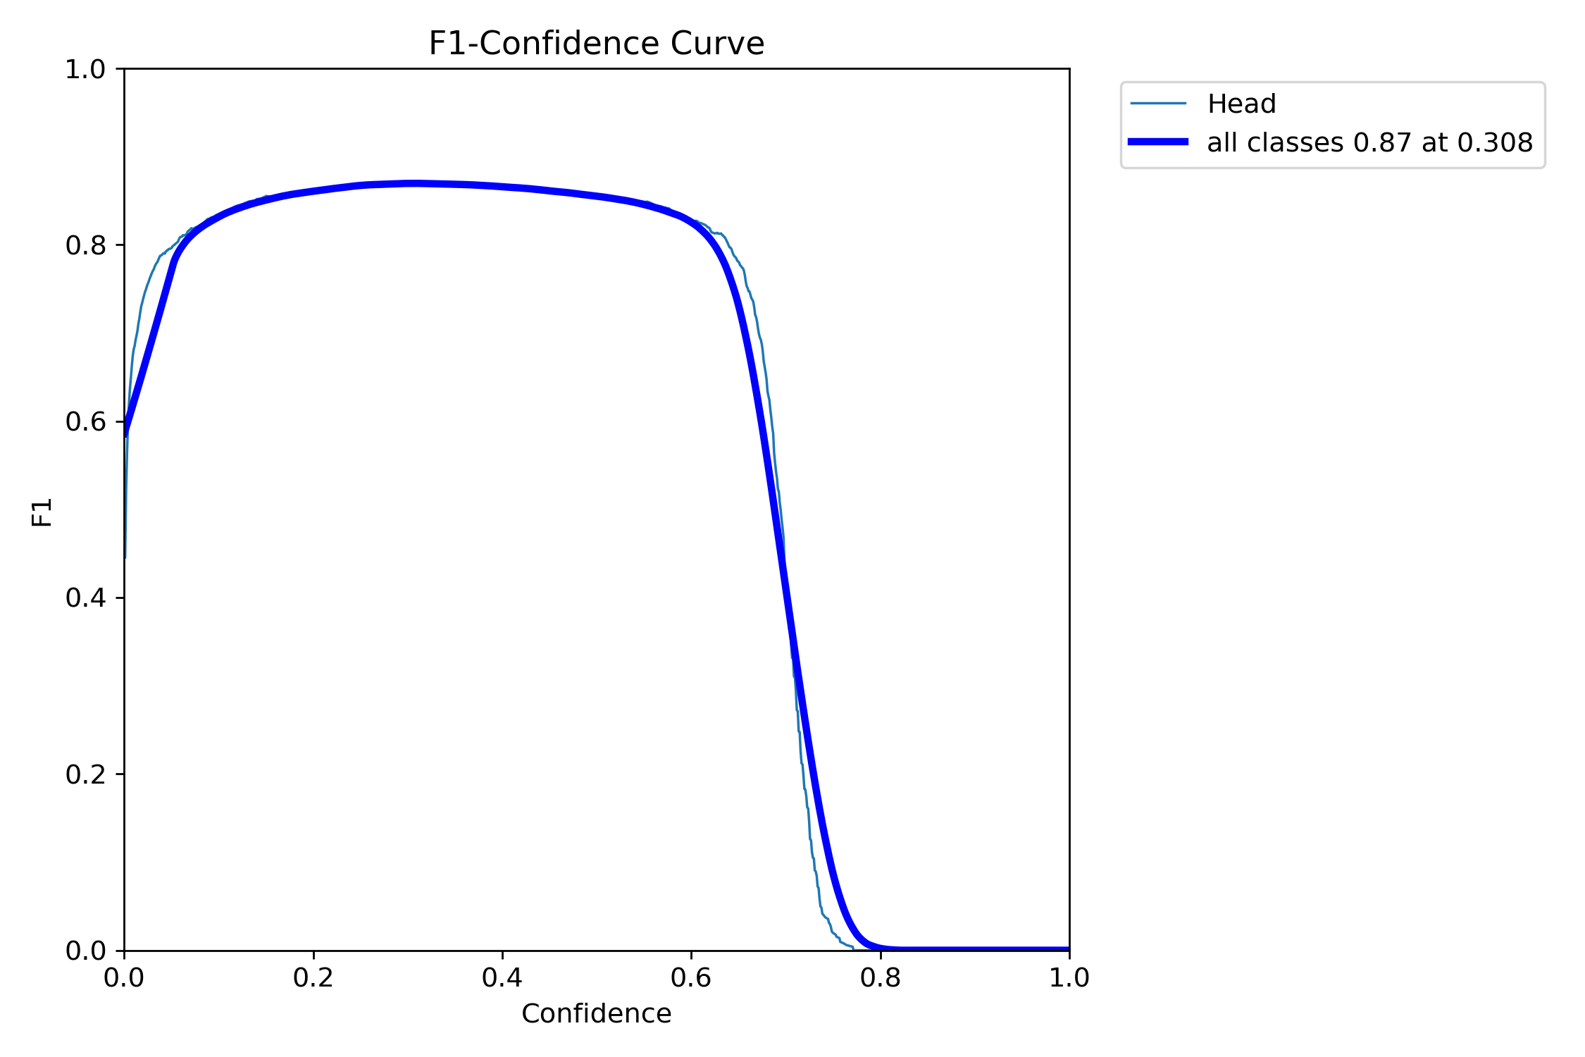
In Figuur 6 en 7 is te zien dat beide modellen pieken bij een F1-score van 0.87, wat aangeeft dat de detectiekwaliteit vrijwel gelijk is. Wel bereiken de modellen deze piek bij verschillende confidence-waarden: YOLOv8s bij 0.308 en YOLOv8n bij 0.402. De curve van YOLOv8n is breder, wat suggereert dat het model over een groter confidence-bereik vergelijkbare prestaties levert.
Figuur 6: F1-convidence curve van het YOLO V8s model
Figuur 7: F1-convidence curve van het YOLO V8n model

Errors & Losses
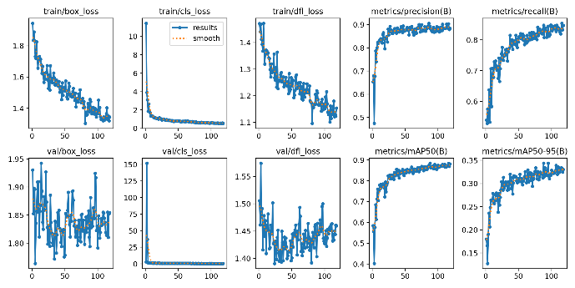
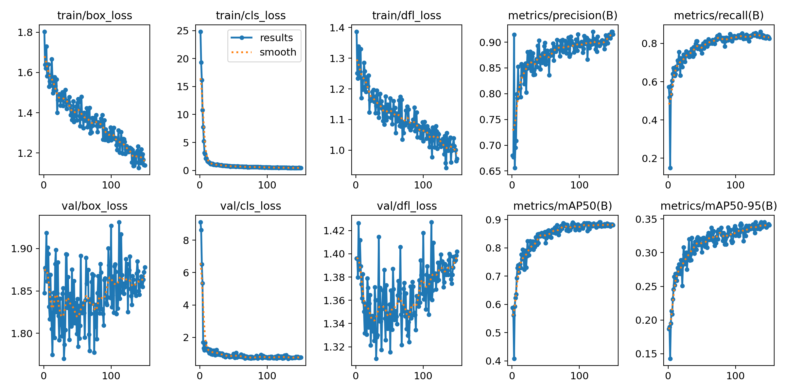
Figuur 8 en 9 tonen de grootste verschillen tussen beide modellen. Bij beide nemen precisie en recall geleidelijk toe en stabiliseren richting het einde van de training. YOLOv8s behaalt een iets hogere recall en mAP50-waarde, terwijl YOLOv8n een vergelijkbare mAP50–95-score laat zien. De validatielosses vertonen bij beide modellen fluctuaties, maar blijven binnen een vergelijkbaar bereik. Wel valt op dat de validatielosses van YOLOv8n iets minder stabiel zijn, wat kan wijzen op tekenen van overfitting.
Figuur 9: Errors en Losses van het YOLO V8n model tijdens training
Figuur 8: Errors en Losses van het YOLO V8s model tijdens training

Conclusie
Op basis van de uitgevoerde experimenten en de vergelijkende analyse tussen het YOLOv8s en YOLOv8n model is gekozen om het YOLOv8s model te gebruiken voor de uiteindelijke implementatie. Hoewel geen van beide modellen de vooraf gestelde eis van 99% nauwkeurigheid heeft behaald, laat YOLOv8s in de resultaten een betrouwbaarder patroon zien. Het model produceert minder false positives en bereikt zijn optimale F1-score bij een lagere confidence waarde. Dit duidt op een stabielere prestatie onder variërende omstandigheden. Omdat de camera in de uiteindelijke opstelling op een andere positie komt te hangen dan tijdens het verzamelen van de trainingsdata, verwachten wij dat generalisatievermogen belangrijker is dan maximale prestaties op de huidige dataset. YOLOv8s toont in de trainingscurves minder tekenen van overfitting dan YOLOv8n, wat suggereert dat dit model beter om kan gaan met nieuwe data en veranderende camerahoeken. Daarom achten wij YOLOv8s geschikter voor gebruik binnen het klaslokaal.

Discussie
Hoewel het ontwikkelde detectiemodel functioneel is en de code voor de volledige pipeline grotendeels gereed is, is het systeem nog niet getest in de uiteindelijke praktijksituatie. Hierdoor ontbreken resultaten waarin het model gecombineerd wordt met de aanvullende logica, zoals muurdetectie, het splitsen van data tussen twee Raspberry Pi’s en het voorkomen dat beide camera’s dezelfde personen tellen wanneer de muur geopend is. Deze onderdelen zijn essentieel voor een correcte en stabiele telling, en vormen op dit moment een belangrijke beperking van het onderzoek.
Daarnaast kent de trainingsdataset enkele tekortkomingen. De camera is tijdens het verzamelen van de trainingsbeelden in het midden van het lokaal geplaatst, terwijl de uiteindelijke opstelling zich aan de achterzijde van het lokaal bevindt. Hierdoor bevat de dataset relatief veel frontale gezichten, terwijl de uiteindelijke toepassing voornamelijk bovenkanten van hoofden zal zien. Dit verschil kan leiden tot een lagere nauwkeurigheid in de praktijk. Ook bestond de dataset uit slechts 617 trainingsbeelden, wat beperkt is voor een model als YOLOv8s. Een grotere en meer representatieve dataset zou waarschijnlijk hebben geleid tot betere generalisatie en hogere nauwkeurigheid.
Om het systeem verder te verbeteren en betrouwbaarder te maken, zijn er enkele concrete vervolgstappen noodzakelijk. Ten eerste moet het model getest en gekalibreerd worden op de nieuwe cameraposities in de klaslokalen. Door het systeem in de daadwerkelijke omgeving te evalueren, ontstaat een realistischer beeld van de prestaties en kunnen drempelwaarden zoals confidence en IoU nauwkeuriger worden afgestemd. Ten tweede is het aan te raden om meer trainingsdata te verzamelen vanuit deze nieuwe posities. Dit vergroot niet alleen de robuustheid van het model, maar geeft ook inzicht in mogelijke falen in het systeem die nu nog niet zichtbaar zijn. Tot slot is het belangrijk om de volledige pipeline inclusief filtering, muurdetectie en synchronisatie tussen de Raspberry Pi’s in de praktijk te testen, zodat het systeem als geheel gevalideerd kan worden.

Bronvermelding
[1] “IMX219-200 Camera - Waveshare Wiki,” Waveshare.com, 2023. https://www.waveshare.com/wiki/IMX219-200_Camera?srsltid=AfmBOop_5xfL_2cYGkO9uATy660-rs4YaVmKtiEBilAuYwkdko6iEq-T (Geraadpleegd op: Jan. 13, 2026).
[2] Ultralytics, “YOLOv8,” docs.ultralytics.com, Nov. 12, 2023. https://docs.ultralytics.com/models/yolov8/ (Geraadpleegd op: Jan. 13, 2026).
[3] “CVAT,” www.cvat.ai. https://www.cvat.ai/ (Geraadpleegd op: Jan. 13, 2026).

